DOCUMENTATION OFFICIELLE • VERSION 1.0 (SYNC-READY)
Guide Utilisateur Complet — PrioStack V1
Gestionnaire de Flux de Travail & d'Interruptions (Call Stack) pour Architectes Solution & Managers
Windows Desktop • Mobile (Android / iOS) • Web
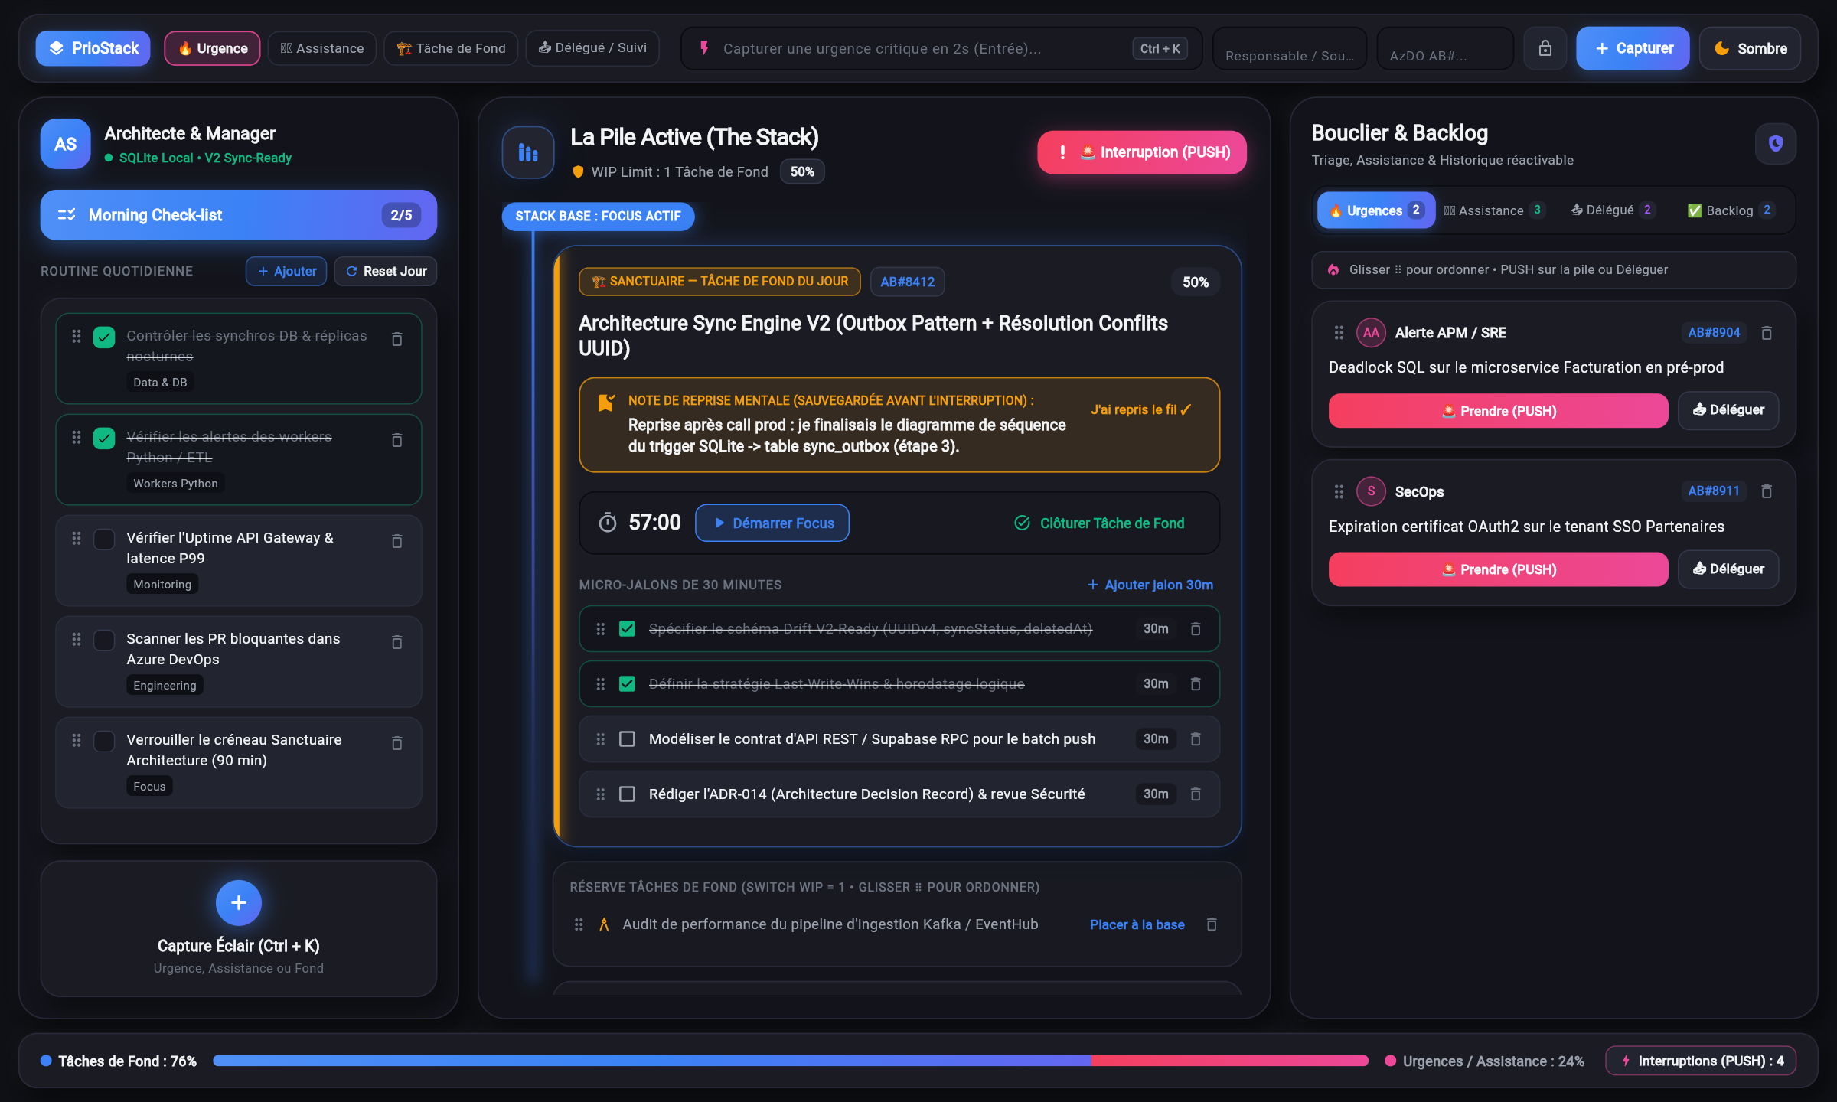
Figure — Cockpit PrioStack V1 (Mode Sombre « Dark Neumorphism ») en affichage Desktop 3 colonnes.

1. Philosophie & Concept de PrioStack (La Pile d'Exécution)
En tant qu'Architecte Solution ou Manager, votre journée alterne en permanence entre des travaux de conception profonde (Architecture, rédaction d'ADR, revues de sécurité, modélisation de données) qui exigent une concentration continue, et des interruptions opérationnelles constantes (incidents de production, demandes d'assistance des développeurs, arbitrages urgents).
Le véritable ennemi de la productivité n'est pas l'interruption elle-même, mais le coût cognitif du changement de contexte (Context Switching) : après 25 minutes passées à résoudre une urgence critique, il faut souvent 15 à 20 minutes pour retrouver exactement le fil de sa réflexion technique.
PrioStack résout ce problème en appliquant le modèle informatique d'une Pile d'Exécution (Call Stack — LIFO : Last-In, First-Out) à votre organisation quotidienne :
Opération Call Stack | Action dans PrioStack | Bénéfice Cognitif
BASE (WIP = 1) | Une seule « Tâche de Fond du Jour » réside à la base de la pile, découpée en micro-jalons de 30 minutes. | Élimine la dispersion et le multitâche.
🚨 PUSH (Empiler) | Quand une urgence tombe, PrioStack met en pause le timer Focus et impose la saisie d'une Note de reprise mentale en 1 phrase avant d'empiler l'urgence au sommet. | Votre contexte mental est « sérialisé » en mémoire avant de basculer.
✅ POP (Dépiler) | Dès que l'urgence est réglée, un clic sur « Résoudre & Dépiler (POP) » clôt l'urgence et remonte la tâche de fond avec votre Note de reprise affichée en évidence. | Reprise du travail de fond en moins de 5 secondes sans perte de contexte.
🛡️ BATCH (Bouclier) | Les sollicitations non critiques des développeurs sont capturées dans l'onglet « 🧑‍💻 Assistance » pour être traitées par lots. | Protège vos créneaux de concentration profonde (Deep Work).

2. Vue d'Ensemble du Cockpit (Mode Sombre & Mode Clair)
Sur PC (Windows Desktop / Web, largeur >= 1024 px), PrioStack s'organise en un Cockpit à 3 colonnes côte à côte (Zone 1 : Morning Check-list, Zone 2 : La Pile Active, Zone 3 : Bouclier & Backlog), complété par une Barre de Capture Éclair en haut et une Barre de Statut Analytique en bas. Sur Mobile (< 1024 px), l'affichage s'adapte automatiquement avec une barre de navigation inférieure à 3 onglets.
- Mode Sombre (« Dark Neumorphism ») : Palette anthracite mat profond (#0F1015 / #1D1F2B) avec reliefs doux et accents lumineux réduisant la fatigue visuelle.
- Mode Clair (« Light Soft UI ») : Accessible en 1 clic via le bouton « 🌙 Sombre / ☀️ Clair » situé en haut à droite de la barre supérieure pour travailler dans un environnement très lumineux.
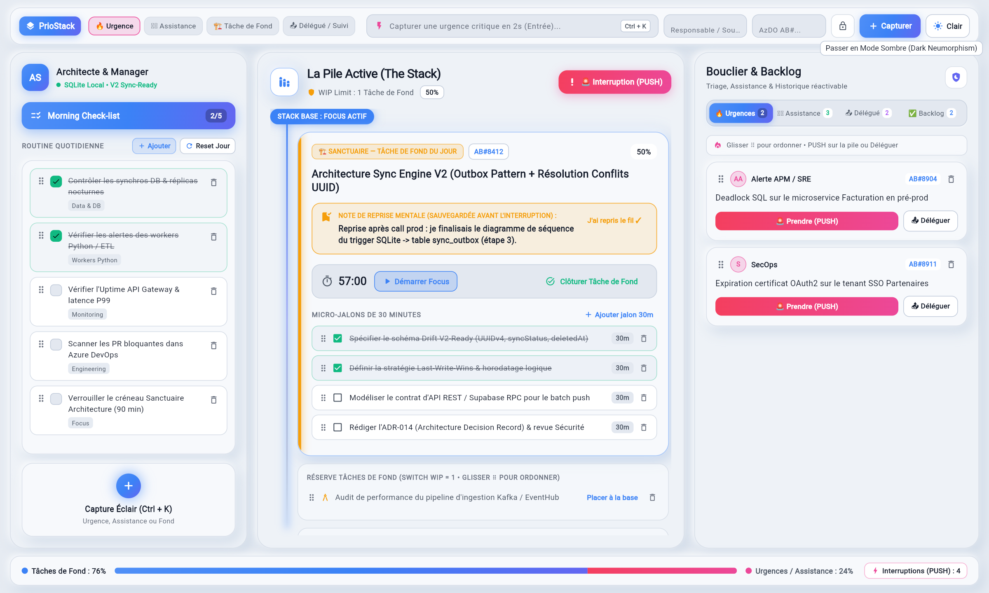
Figure — Cockpit PrioStack V1 basculé en Mode Clair (« Light Soft UI »).

3. Pilier 1 : La Barre de Capture Éclair (Ctrl + K)
Toujours accessible en haut de l'application, la Barre de Capture Éclair permet d'enregistrer n'importe quelle sollicitation ou tâche entrante en moins de 2 secondes sans perdre le fil de votre travail.
Figure — La Barre de Capture Éclair supérieure avec sélection du type de flux, référence Azure DevOps et bascule de thème.
- 1. Raccourci global Ctrl + K : Place immédiatement le curseur dans le champ de saisie rapide, où que vous soyez dans l'application.
- 2. Choix du type d'élément : Sélectionnez [🔥 Urgence], [🧑‍💻 Assistance], [🏗️ Tâche de Fond] ou [📤 Délégué / Suivi].
- 3. Métadonnées optionnelles : Indiquez le Responsable / Demandeur (ex: Lucas M., SecOps), la référence du ticket Azure DevOps (ex: AB#8904) et la visibilité (🔒 Privé ou 👥 Équipe).
- 4. Validation immédiate : Appuyez sur la touche Entrée ou cliquez sur le bouton « + Capturer ».

4. Pilier 2 (Zone 1) : La Morning Check-list (Routine Quotidienne)
La colonne de gauche regroupe vos vérifications récurrentes du matin (synchros de bases de données, alertes des workers Python, Uptime API Gateway, PR bloquantes) afin de sécuriser la production avant de démarrer votre Tâche de Fond.
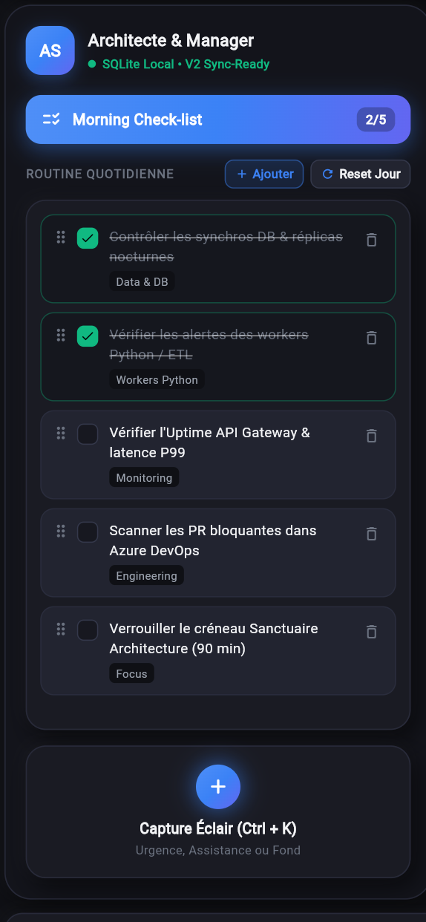
Figure — Zone 1 — Morning Check-list avec compteur de progression (2/5), boutons + Ajouter, Reset Jour, glisser-déposer (⠿) et suppression (🗑️).
- Cocher / Décocher une vérification : Cliquez directement sur une carte de la liste pour la marquer comme contrôlée (encadré vert émeraude).
- Ajouter un contrôle (+ Ajouter) : Cliquez sur le bouton bleu « + Ajouter » en haut de la liste pour ouvrir la fenêtre de création d'une nouvelle vérification récurrente.
- Supprimer un contrôle (🗑️) : Cliquez sur l'icône corbeille à droite de la ligne pour retirer définitivement ce point de contrôle.
- Ordonner par glisser-déposer (⠿) : Maintenez l'icône « ⠿ » à gauche d'un élément pour le déplacer vers le haut ou vers le bas.
- Réinitialisation quotidienne (Reset Jour) : Cliquez sur « Reset Jour » chaque matin pour remettre tous les compteurs à zéro pour la nouvelle journée.
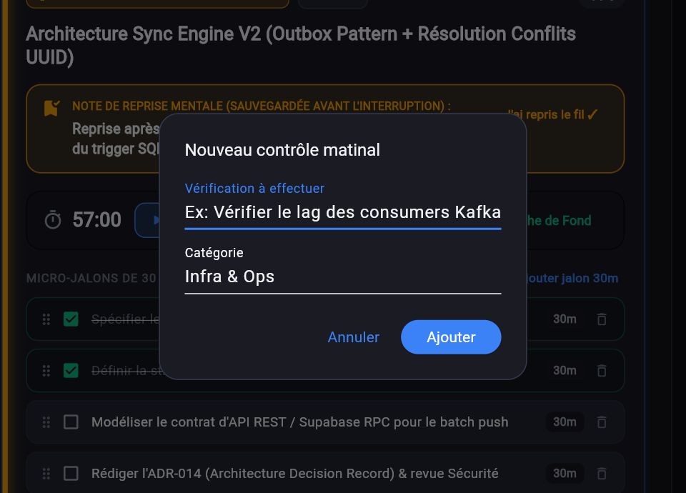
Figure — Fenêtre modale d'ajout d'un nouveau point de contrôle dans la Morning Check-list.

5. Pilier 3 (Zone 2) : La Pile Active (The Stack) — Sanctuaire & PUSH / POP
La colonne centrale matérialise votre Pile d'Exécution Active. Elle garantit votre concentration grâce au WIP Limit strict et orchestre la mécanique de sauvegarde de contexte lors des interruptions.
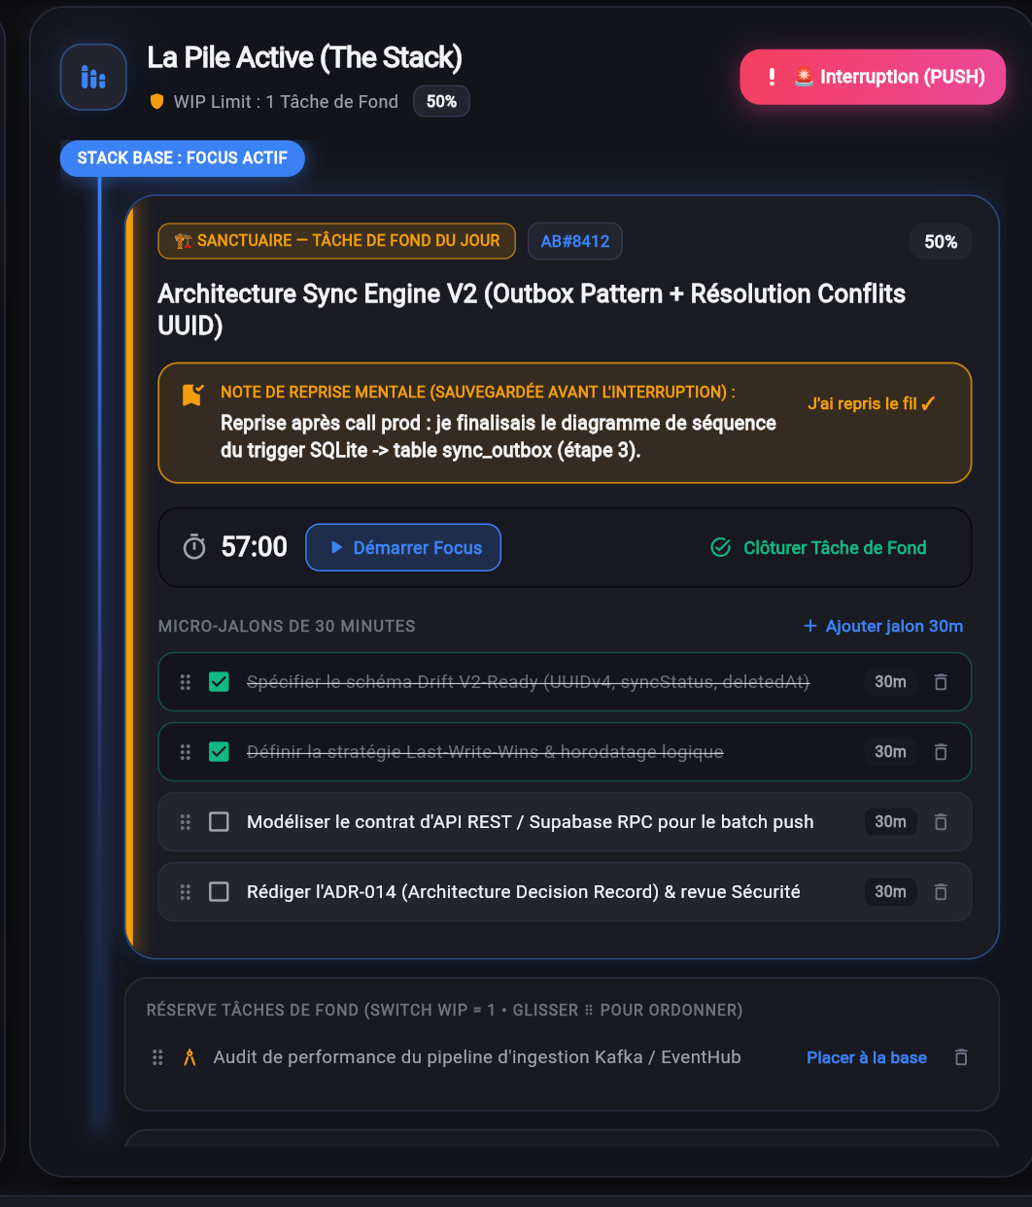
Figure — Zone 2 — Sanctuaire de la Tâche de Fond du Jour avec bannière de Note de reprise, Chronomètre Focus, Micro-jalons de 30m et Réserve.

5.1 Sanctuaire de la Tâche de Fond (WIP Limit = 1) & Réserve
- WIP Limit = 1 : Une seule Tâche de Fond peut être active à la base de la pile. Les autres tâches d'architecture restent en attente dans la section « RÉSERVE TÂCHES DE FOND ».
- Permutation rapide (Placer à la base) : Un clic sur « Placer à la base » dans la réserve active cette tâche comme nouvelle Tâche de Fond du Jour et remet la précédente en réserve.

5.2 Chronomètre Focus & Micro-Jalons de 30 minutes
- Chronomètre Focus : Cliquez sur « ▶ Démarrer Focus » pour mesurer votre temps effectif de concentration. Ce temps alimente en direct le ratio Tâches de Fond / Urgences de la barre inférieure.
- Micro-jalons de 30 minutes : Découpez votre Tâche de Fond en blocs de 30 minutes via « + Ajouter jalon 30m ». Cochez chaque jalon au fil de votre avancée, réordonnez-les par glisser-déposer (⠿) ou supprimez-les via l'icône corbeille (🗑️).

5.3 Déclencher une Interruption (🚨 PUSH Urgence)
Lorsqu'une urgence critique survient et que vous devez interrompre votre travail de fond :
- Étape 1 — Clic sur « 🚨 Interruption (PUSH) » : Accessible en haut à droite de la Pile Active ou via le bouton « 🚨 Prendre (PUSH) » d'une urgence du Bouclier. Le chronomètre Focus est immédiatement mis en pause.
- Étape 2 — Saisie obligatoire de la Note de reprise mentale : PrioStack exige que vous résumiez en 1 phrase où vous en étiez exactement avant d'autoriser la bascule.
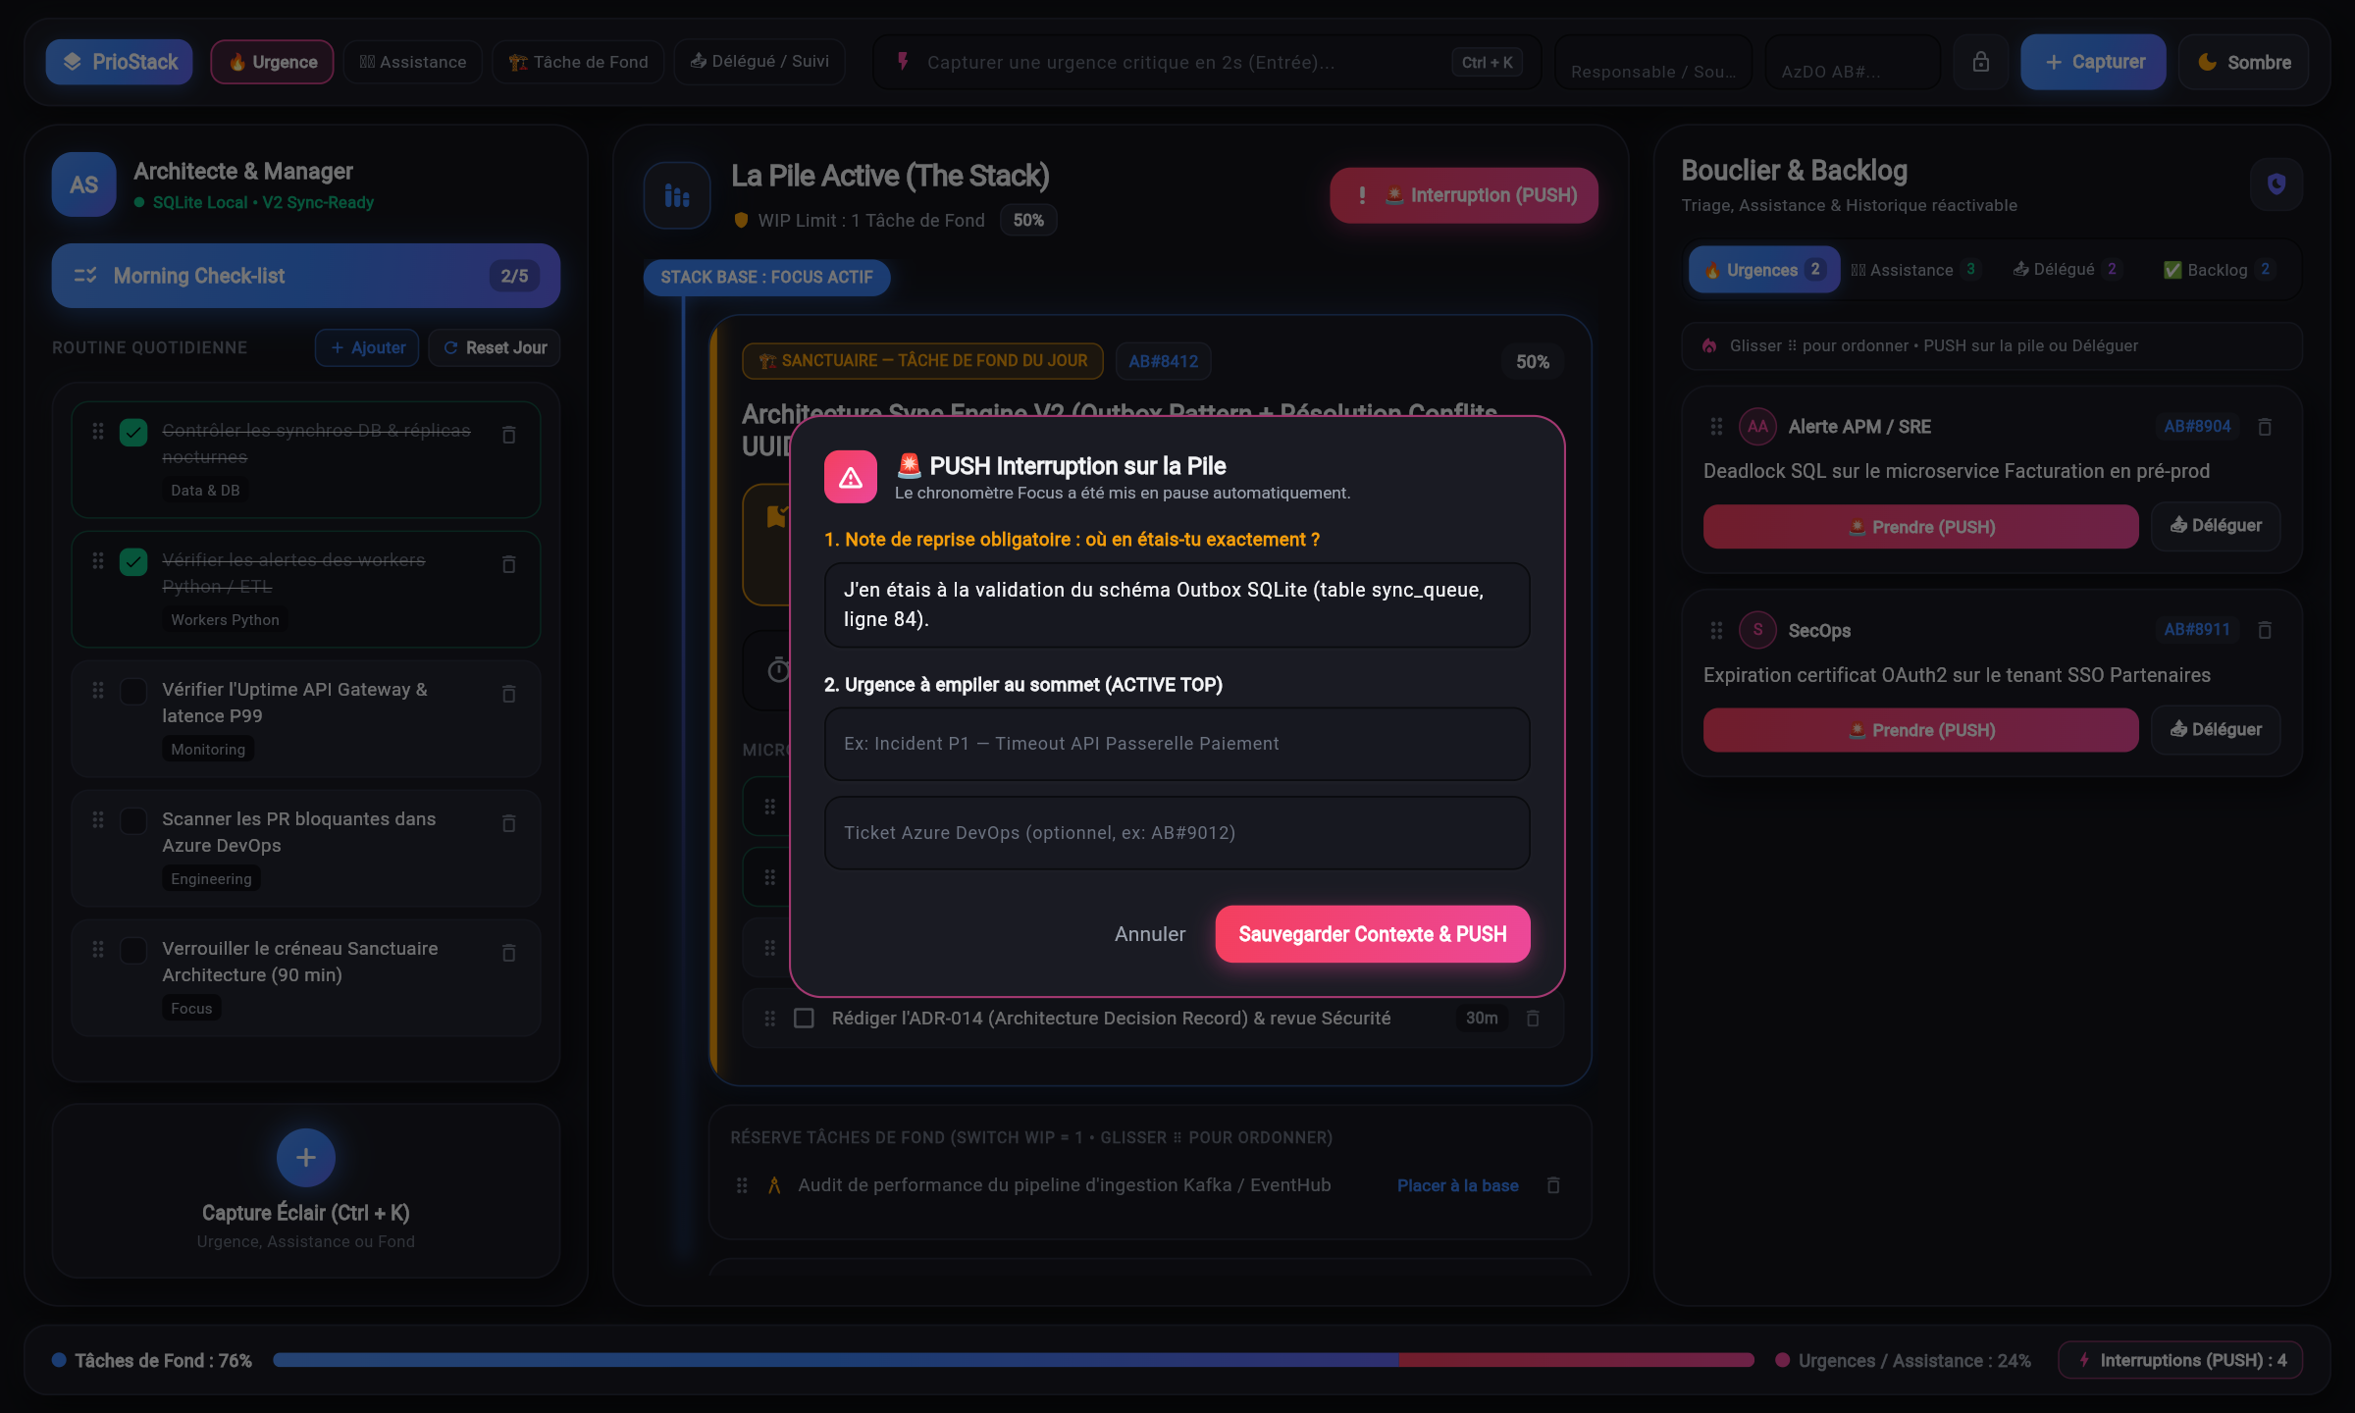
Figure — Boîte de dialogue obligatoire « 🚨 PUSH Interruption sur la Pile » : capture de la Note de reprise mentale avant bascule.
- Étape 3 — Empilement au sommet (STACK DEPTH : 2) : L'urgence s'installe au sommet de la pile (bordure rose néon) tandis que votre Tâche de Fond passe juste en dessous à l'état « ⏸️ EN PAUSE DANS LA PILE (ATTENTE POP) » avec sa note de reprise verrouillée.
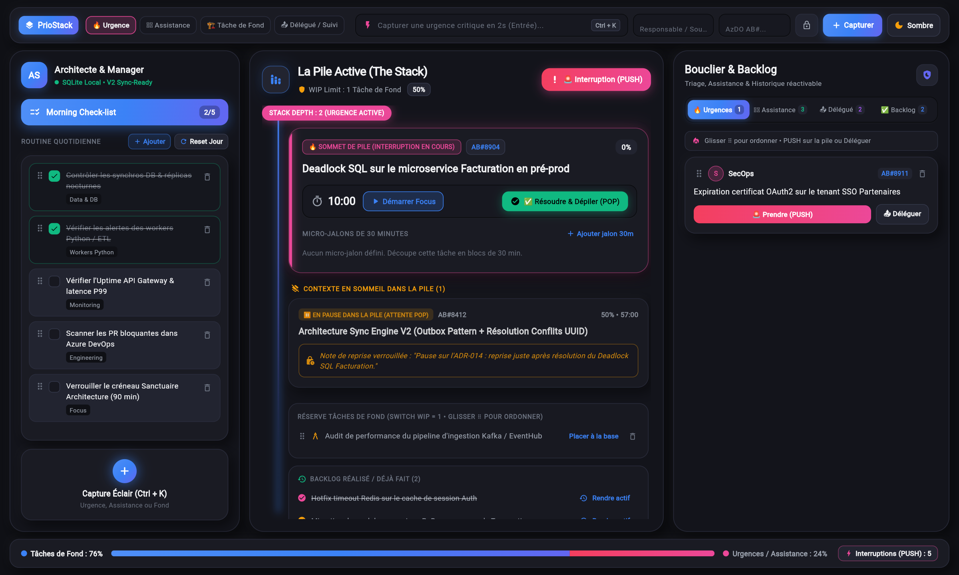
Figure — État de la Pile Active après un PUSH (STACK DEPTH : 2) : l'Urgence est active au sommet et la Tâche de Fond est en pause en dessous avec sa note verrouillée.

5.4 Résoudre l'Urgence et Dépiler (✅ POP)
- Bouton « ✅ Résoudre & Dépiler (POP) » : Dès que l'incident est réglé, cliquez sur le bouton vert émeraude de l'urgence au sommet. L'urgence est clôturée (archivée dans le Backlog) et votre Tâche de Fond remonte instantanément au premier plan.
- Bannière de Note de Reprise Mentale : Votre note sauvegardée s'affiche dans un encadré ambre lumineux pour vous permettre de reprendre votre réflexion en quelques secondes. Cliquez sur « J'ai repris le fil ✓ » une fois relancé.

6. Pilier 4 (Zone 3) : Bouclier Manager, Assistance & Backlog Réalisé
La colonne de droite constitue votre Bouclier Manager réparti en 4 onglets complémentaires :

6.1 Onglet 🔥 Urgences
Liste les alertes critiques triées par priorité. Chaque carte permet soit de prendre l'urgence immédiatement sur la pile (« 🚨 Prendre (PUSH) »), soit de la déléguer à un membre de l'équipe (« 📤 Déléguer »).
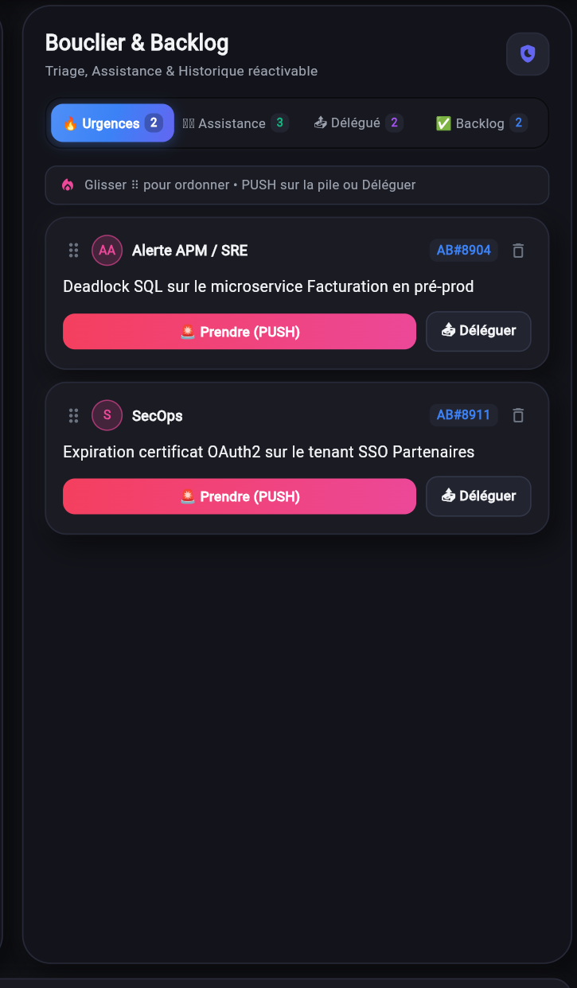
Figure — Onglet « 🔥 Urgences » avec actions Prendre (PUSH), Déléguer, glisser-déposer (⠿) et suppression (🗑️).

6.2 Onglet 🧑‍💻 Assistance (Traitement par lots / Batching)
Regroupe toutes les demandes d'assistance des développeurs afin de les traiter par lots (Batching) à des créneaux dédiés sans fragmenter vos séances d'architecture. Cliquez sur « ✓ Traité (Batch) » dès que la question est résolue, ou sur « PUSH » si elle nécessite une intervention immédiate au sommet de la pile.
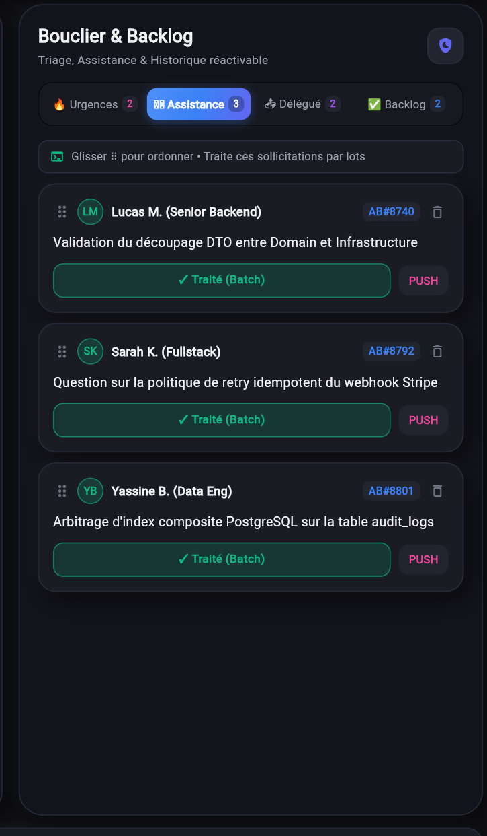
Figure — Onglet « 🧑‍💻 Assistance » pour le traitement groupé des sollicitations des développeurs.

6.3 Onglet 📤 Délégué (Suivi Équipe)
Assure le suivi des tâches et urgences déléguées aux membres de l'équipe (visibilité TEAM). Un clic sur « Validé / Reçu ✓ » clôture le suivi lorsque le livrable est validé.

6.4 Onglet ✅ Backlog (Historique réalisé & Réactivation en 1 clic)
Conserve l'historique complet de tout ce qui a déjà été réalisé (Tâches de Fond terminées, Urgences dépilées, Assistances traitées, Délégations validées). Chaque carte dispose de deux options de réactivation :
- « ↺ Rendre actif (File) » : Replace l'élément dans sa file d'attente d'origine (Urgences, Assistance, Délégué ou Réserve de Fond).
- « 🥞 Activer dans la Pile » : Replace immédiatement la tâche dans la Pile Active centrale pour retravailler dessus sans délai.
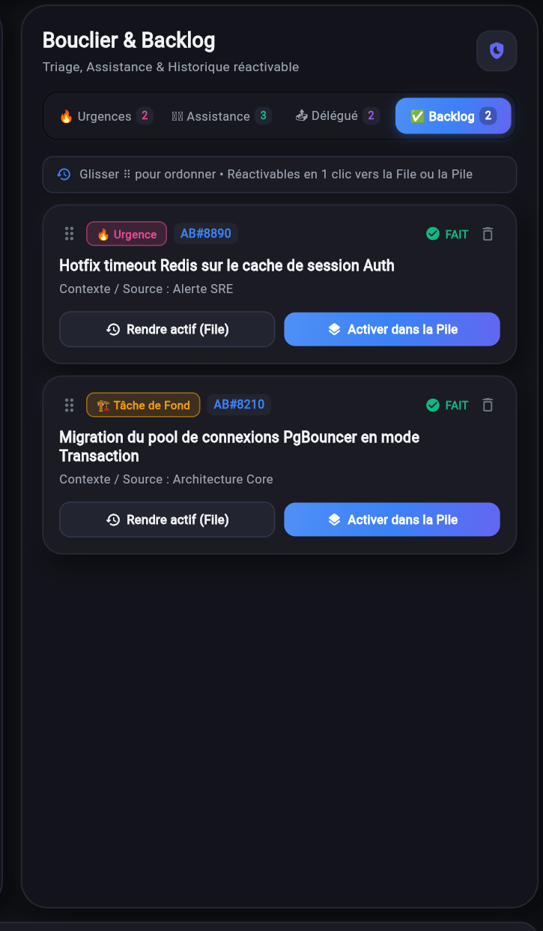
Figure — Onglet « ✅ Backlog » permettant de consulter les tâches déjà réalisées et de les rendre de nouveau actives.

7. Réorganisation par Glisser-Déposer (Drag & Drop ⠿)
Pour ordonner vos priorités sans friction, toutes les listes de PrioStack supportent le glisser-déposer via la poignée « ⠿ » :
- Morning Check-list (Zone 1) : Ordonnez librement les étapes de votre routine matinale.
- Micro-jalons de 30 minutes (Zone 2) : Réorganisez le séquencement des sous-tâches de votre Tâche de Fond.
- Réserve des Tâches de Fond (Zone 2) : Classez vos prochains sujets d'architecture par ordre de priorité.
- Onglets Urgences, Assistance, Délégué & Backlog (Zone 3) : Glissez les cartes verticalement pour définir votre ordre de traitement.

8. Barre de Statut Analytique Inférieure
La barre inférieure affiche en permanence la répartition réelle de votre temps de travail et votre niveau d'interruption :
Figure — Barre de Statut Analytique Inférieure : jauge % Tâches de Fond vs % Urgences / Assistance et compteur d'interruptions (PUSH).
- Jauge % Tâches de Fond vs % Urgences / Assistance : Visualise en temps réel la part de votre journée consacrée à la conception de fond par rapport au support et aux urgences.
- Compteur « ⚡ Interruptions (PUSH) » : Totalise chaque interruption ayant nécessité un PUSH sur la pile au cours de la journée.

9. Architecture Technique V1 & Préparation V2 (Sync-Ready)
💡 Architecture Locale SQLite (Drift) & Prête pour PostgreSQL / Supabase (V2)
• Clés primaires exclusivement en UUID v4 pour éviter toute collision lors de la synchronisation multi-postes V2.
• Champs de synchronisation natifs sur toutes les tables : id, userId, workspaceId, visibility ('private' | 'team'), syncStatus ('local' | 'synced' | 'pending'), createdAt, updatedAt, deletedAt (Soft-Delete).
• Journalisation automatique intégrée dans logs/flutter_debug.log via AppLogger.

